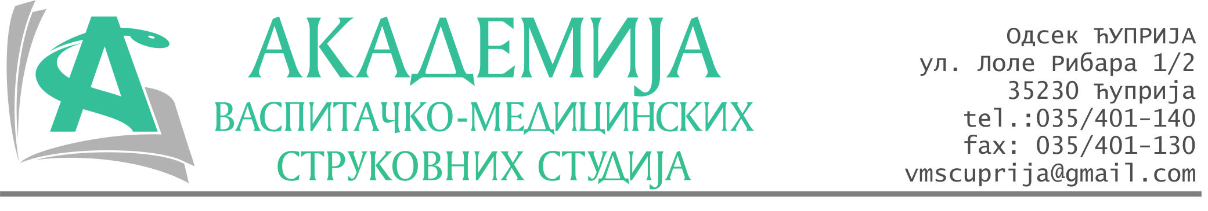
РЕПУБЛИКА СРБИЈА
Академија васпитачко-медицинских струковних студија
Крушевац
Број:01-749/2023-66
Датум: 11.12.2023. године

На основу члана 27. Закона о јавним набавкама („Службени гласник РС“, број 91/2019), члана 76. Правилника о ближем уређивању поступка јавних набавки, набавки на које се закон не примењује и набавки друштвених и других посебних услуга и Одлуке о спровођењу поступка набавке дел.бр.01-748/2023-66 од 11.12.2023. године, Академија васпитачко-медицинских струковних студија (даље: Наручилац) упућује:

Позив за подношење понуда за набавку на коју се Закон не примењује
бр.66-2.2.35/23: Услуге рекламе

Подаци о наручиоцу:
Академија васпитачко-медицинских струковних студија.
Адреса: Балканска 18, 37000 Крушевац.
ПИБ: 111540278.
МБ: 17922076.
Шифра делатности: 8542 -високо образовање.
Особа за контакт: Никола Миљковић, руководилац послова јавних набавки.
е-mail: nikola.miljkovic.vms@gmail.com
Предмет набавке: Услуге рекламе.
Рок за достављање понуда | 14.12.2023. године до 12:00 часова
Начин достављања понуда | На e-mail: nikola.miljkovic.vms@gmail.com
Обавезни елементи понуде | Према обрасцу понуде
Критеријум за избор најповољније понуде | Најниже понуђена цена
Наручилац ће одлуку о избору најповољније понуде донети у року од 3 дана од истека рока за достављање понуда.
Наручилац задржава право да:
- изабере једног од понуђача у зависности од повољности понуде,
- одустане од вршења избора ако установи да ниједна понуда не одговара захтевима Наручиоца.

СПЕЦИФИКАЦИЈА
Емитовање кратког рекламног спота са честитком Нове године и Божића, 6 пута дневно на телевизији и 8 пута на радију у периоду од три недеље од 25.12.2023. до 15.01.2024.године.
Начин плаћања: 100% аванс.

Руководилац послова јавних набавки
Никола Миљковић, дипл.правник

ОБРАЗАЦ ПОНУДЕ ЗА НАБАВКУ
бр.66-2.2.35/23: Услуге рекламе
Назив понуђача
Седиште
Улица и број
Матични број
ПИБ
Текући рачун и назив банке
Одговорно лице

СПЕЦИФИКАЦИЈА
Емитовање кратког рекламног спота са честитком Нове године и Божића, 6 пута дневно на телевизији и 8 пута на радију у периоду од три недеље од 25.12.2023. до 15.01.2024.године.

Понуђена цена без ПДВ-а: ________________ динара.

Понуђена цена са ПДВ-ом: ________________ динара.

Начин плаћања: 100% аванс.

У__________________ Потпис овлашћеног лица
М.П.

Дана ______________2023.године

